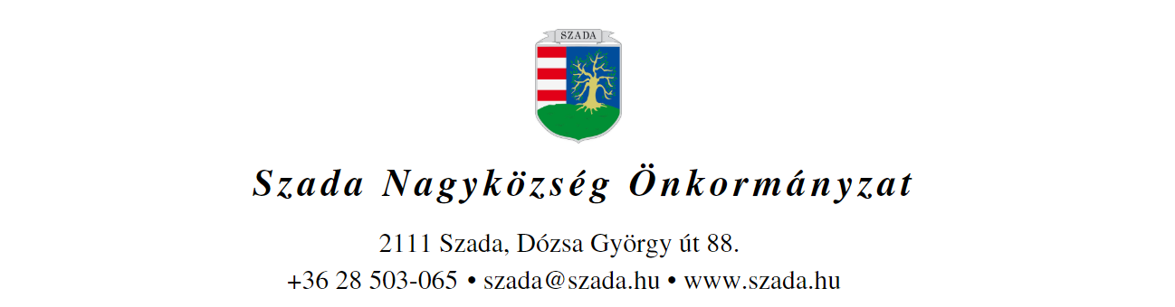

műszaki ügyeket érintő eljárás iránti kérelem

- Kérelmező adatai:
  - neve:
  - címe:
  - egyéb elérhetősége (telefon, mobil, e-mail)* :
  - jogállása: ügyfél / meghatalmazott / képviselő**
2. A kérelem tárgya***:
- iratmásolat,
- szakhatósági (előzetes) állásfoglalás,
- közútkezelői hozzájárulás,
- tulajdonosi nyilatkozat,
- belterületbe vonási kérelem,
- tájékoztatás,
- hatósági bizonyítvány, igazolás,
- településképi vélemény
- egyéb…………………………………………………………………………………………….
3. Kérelemmel érintett ingatlan címe: 2111 Szada, …………………………………. ………. ………………………………………………………., helyrajzi száma: ...........................................
4. A kérelem rövid leírása:
................................................................................................................................................................
................................................................................................................................................................
................................................................................................................................................................
................................................................................................................................................................
5. A kérelem tárgyával összefüggésben korábban keletkezett engedélyek (határozatok) megnevezése, száma, kelte (ha ismert):
.............................................................................. ................................. ..............................
.............................................................................. ................................. ..............................
6. Kérelemhez csatolt mellékletek: ………. oldal,
Kelt: ................................, ......... év .................... hó ..... nap.

……………………………….
kérelmező aláírása

